BÀI THỰC HÀNH 8 : WIFI
Bài 8.1. Kết nối Wemos D1 Mini (ESP8266) với Home Assistant bằng ESPHome
- Tại sao Home Assistant có thể tìm thấy wemos-d1.local?
- Home Assistant phát hiện được Wemos D1 Mini nhờ mDNS (Multicast DNS).
- Nguyên lý hoạt động: Khi Wemos D1 khởi động và kết nối vào mạng WiFi, nó tự động thông báo trên mạng LAN rằng: “Tôi có tên là wemos-d1 và hiện đang sử dụng địa chỉ IP này”.
- Thông báo này được gửi bằng hình thức multicast, nên mọi thiết bị trong cùng mạng nội bộ đều có thể nghe thấy.
- Ý nghĩa thực tế : Nhờ mDNS, Home Assistant chỉ cần truy cập tên wemos-d1.local mà không cần quan tâm IP của thiết bị có bị thay đổi sau mỗi lần khởi động modem hay không. Hệ thống mDNS sẽ tự động ánh xạ tên này tới IP hiện tại của ESP.
- mDNS khác gì DNS thông thường?
mDNS và DNS đều dùng để phân giải tên miền thành địa chỉ IP, nhưng cách hoạt động và phạm vi sử dụng hoàn toàn khác nhau.

Tiêu chí | mDNS | DNS
Phạm vi | Chỉ trong mạng nội bộ (LAN) | Toàn bộ Internet
Máy chủ | Không cần máy chủ trung tâm | Cần DNS server (8.8.8.8, ISP,…)
Cách hoạt động | Thiết bị tự hỏi – tự trả lời | Hỏi máy chủ DNS
Tên miền | . local | .com, .vn, .net, …
Ví dụ | wemos-d1.local | google.com, vnexpress.net

- Tại sao ta có thể cập nhật firmware ESPHome “Wirelessly”?
Khả năng cập nhật không dây này gọi là OTA – Over-The-Air, hoạt động nhờ hai yếu tố chính:
1. Bootloader hỗ trợ WiFi
- ESP8266/ESP32 có một đoạn chương trình nhỏ nằm trong Flash gọi là Bootloader.
- Bootloader có khả năng nhận firmware mới thông qua WiFi.
2. Cơ chế phân vùng kép (Dual Partition)
- Bộ nhớ Flash được chia thành hai vùng firmware:
  - Vùng đang chạy
  - Vùng trống để cập nhật OTA

Quy trình cập nhật:
- Firmware mới được tải vào vùng trống
- Kiểm tra tính toàn vẹn (checksum)
- Thiết bị khởi động lại
- Bootloader chuyển sang chạy firmware mới
- Nhờ vậy, nếu cập nhật lỗi, thiết bị vẫn có khả năng khôi phục.

- OTA có yêu cầu gì về mạng?
Để cập nhật OTA thành công, cần đảm bảo:
- Cùng subnet:
Máy chạy ESPHome/Home Assistant và ESP phải nằm cùng dải mạng (ví dụ 192.168.1.x).
- WiFi ổn định:
Mất kết nối giữa chừng có thể làm quá trình nạp thất bại.
- Không bị firewall chặn:
Các cổng OTA (thường là 8266 hoặc 3232) phải được phép trong mạng nội bộ.

- Vì sao Home Assistant có thể điều khiển thiết bị real-time?
ESPHome sử dụng Native API, dựa trên kết nối TCP duy trì liên tục (persistent connection).

So sánh:
- HTTP truyền thống:
  - Hoạt động theo kiểu hỏi – trả (polling)
  - Home Assistant phải liên tục hỏi trạng thái thiết bị
→ Gây trễ
- Native API (Socket / TCP):
  - Kết nối luôn mở sẵn
  - Lệnh được gửi ngay lập tức
  - Cảm biến thay đổi → ESP chủ động đẩy dữ liệu về HA

- Tại sao mọi cấu hình đều được mô tả bằng YAML?
YAML được lựa chọn vì các ưu điểm sau:
- Dễ đọc, dễ hiểu: Dựa trên thụt đầu dòng, không rối ký tự như {}, ;.
- Tính khai báo (Declarative):
  - Bạn chỉ cần mô tả bạn muốn gì
  - ESPHome tự xử lý cách thực hiện

- Mối quan hệ giữa YAML → firmware .bin → OTA?
Toàn bộ quá trình nạp firmware diễn ra theo các bước sau:
- YAML (mã nguồn):
Người dùng viết cấu hình trong file .yaml.
- Chuyển đổi (Transpilation):
ESPHome biến YAML thành mã C++ (main.cpp).
- Biên dịch (Compilation):
Trình biên dịch (PlatformIO/GCC) tạo ra file nhị phân .bin.
- OTA Upload:
File .bin được gửi qua WiFi đến thiết bị
→ Ghi vào Flash
→ Khởi động lại và chạy firmware mới.

Bài 8.2. Phân tích gói tin WiFi của thiết bị ESPHome bằng Wireshark
a) Gói tin ARP
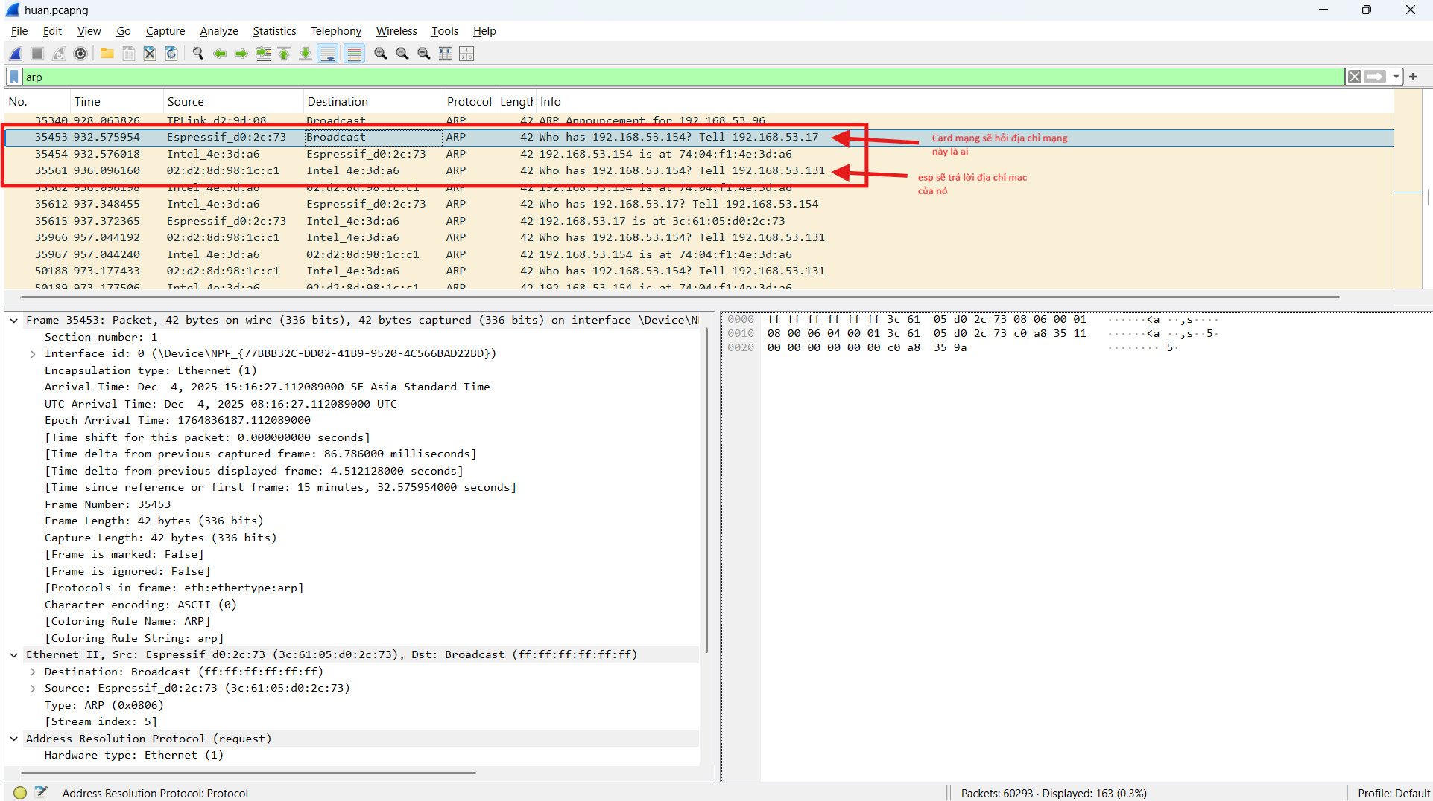
- Chức năng:
Thông báo rằng địa chỉ IP của thiết bị vừa được cấp và đã xuất hiện trong mạng nội bộ.
- Vai trò trong quá trình kết nối:
Thiết bị chủ động phát thông tin IP của mình ra toàn mạng để:
- Router và các thiết bị khác cập nhật (refresh) bảng ánh xạ IP–MAC
- Tránh việc một địa chỉ IP cũ bị sử dụng lại không đúng
- Phát hiện sớm tình trạng trùng IP nếu có thiết bị khác đang dùng cùng địa chỉ
- Thiết bị gửi:
Thiết bị đầu cuối (ESP32)
- IP: 192.168.53.154
- MAC: 74:04:f1:4e:3d:a6
- Thiết bị nhận:
Gửi dạng broadcast đến toàn bộ các thiết bị trong cùng mạng LAN
b) Gói tin DHCP
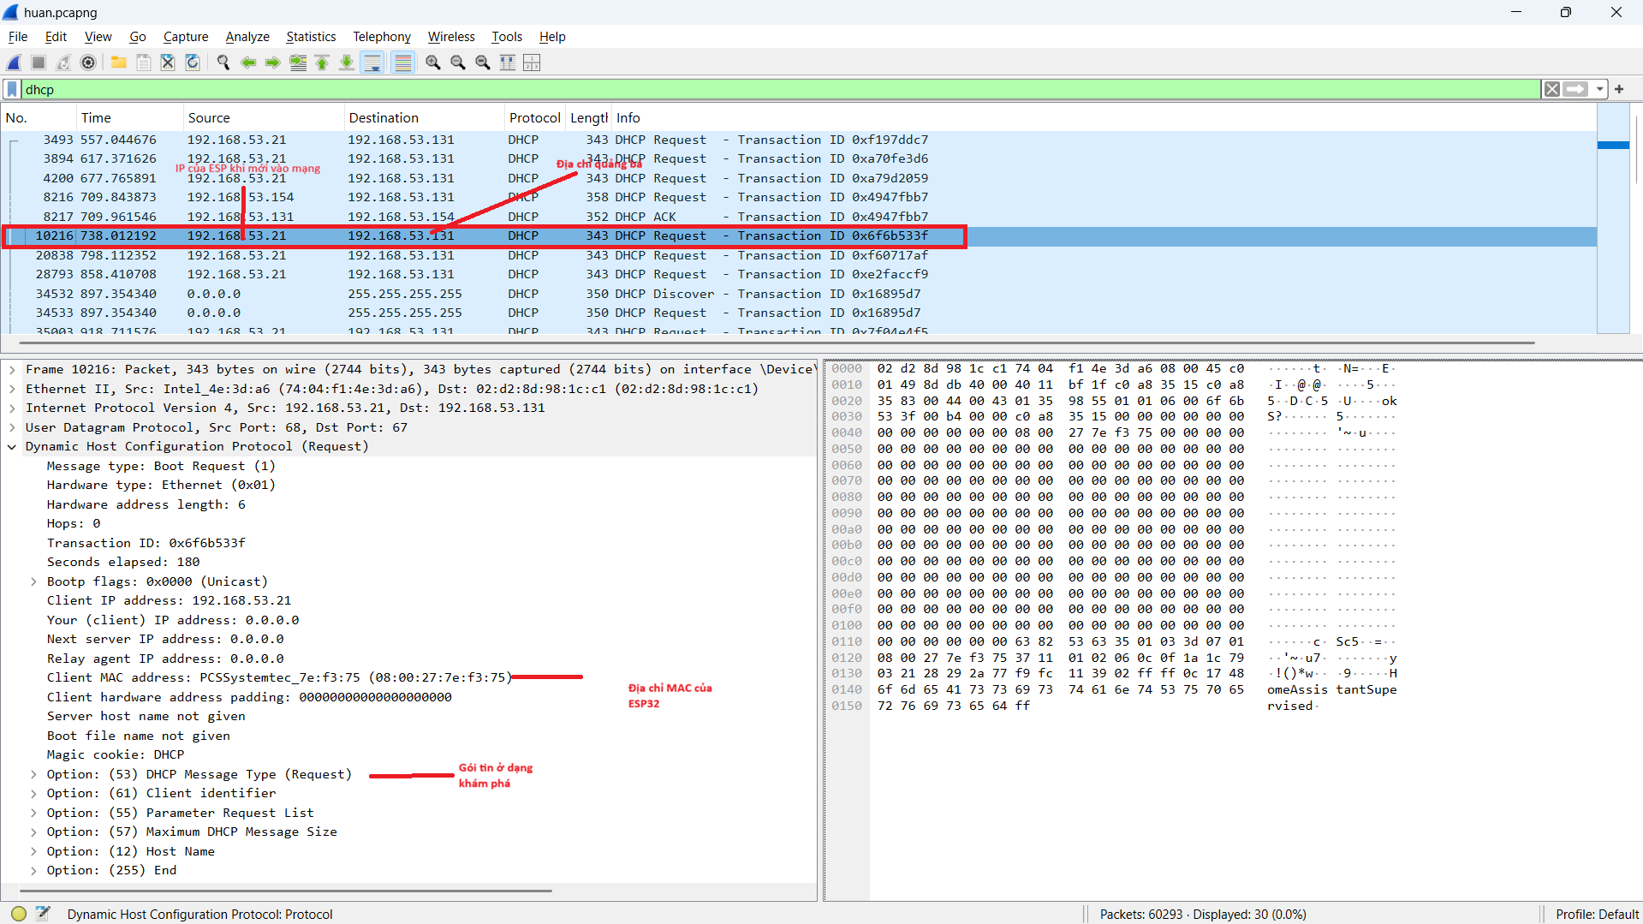

- Chức năng:
Gửi yêu cầu đến máy chủ DHCP để xin cấp phát địa chỉ IP 192.168.53.21.
- Vai trò trong quá trình kết nối:
- Gói tin được dùng để tìm kiếm DHCP Server đang hoạt động trong mạng.
- Yêu cầu Server cấp cho thiết bị một địa chỉ IP hợp lệ để tham gia mạng.
- Kèm theo các thông tin nhận dạng như Hostname và địa chỉ MAC của thiết bị để Server quản lý và phản hồi.
- Thiết bị gửi:
Thiết bị kết nối (ESP32)
- IP: 192.168.53.21
- MAC: 08:00:27:7e:f3:75
- Thiết bị nhận:
Gửi theo dạng broadcast đến toàn bộ thiết bị trong
mạng : 255.255.255.255

c) Gói tin mDNS
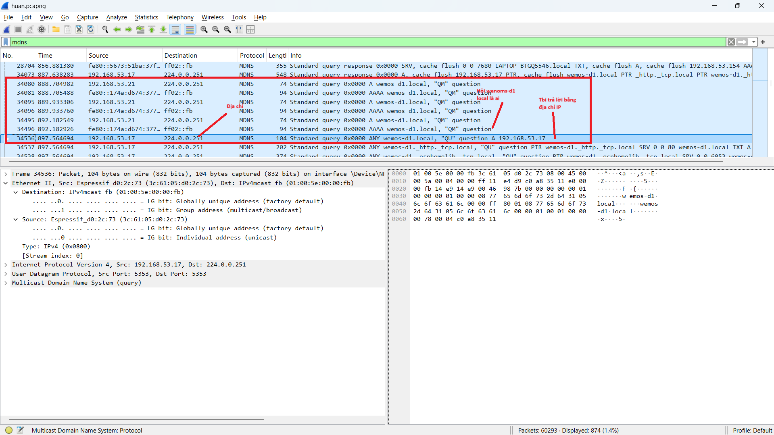
- Chức năng:
Thực hiện truy vấn để tìm thiết bị trong mạng và chuyển đổi tên thiết bị esp32-t1.local sang địa chỉ IP tương ứng.
- Vai trò trong quá trình kết nối:
- Hỗ trợ phát hiện và kết nối thiết bị trong mạng nội bộ một cách thuận tiện.
- Giúp người dùng và hệ thống không cần sử dụng trực tiếp địa chỉ IP, mà chỉ cần gọi theo tên thiết bị với hậu tố .local.
- Đảm bảo khả năng kết nối ổn định ngay cả khi địa chỉ IP của thiết bị thay đổi.
- Thiết bị gửi:
Máy tính hoặc Laptop trong cùng mạng LAN.
- Thiết bị nhận:
Gửi tới địa chỉ multicast mDNS
- IP: 224.0.0.251
d) Gói tin TCP SYN/SYN-ACK

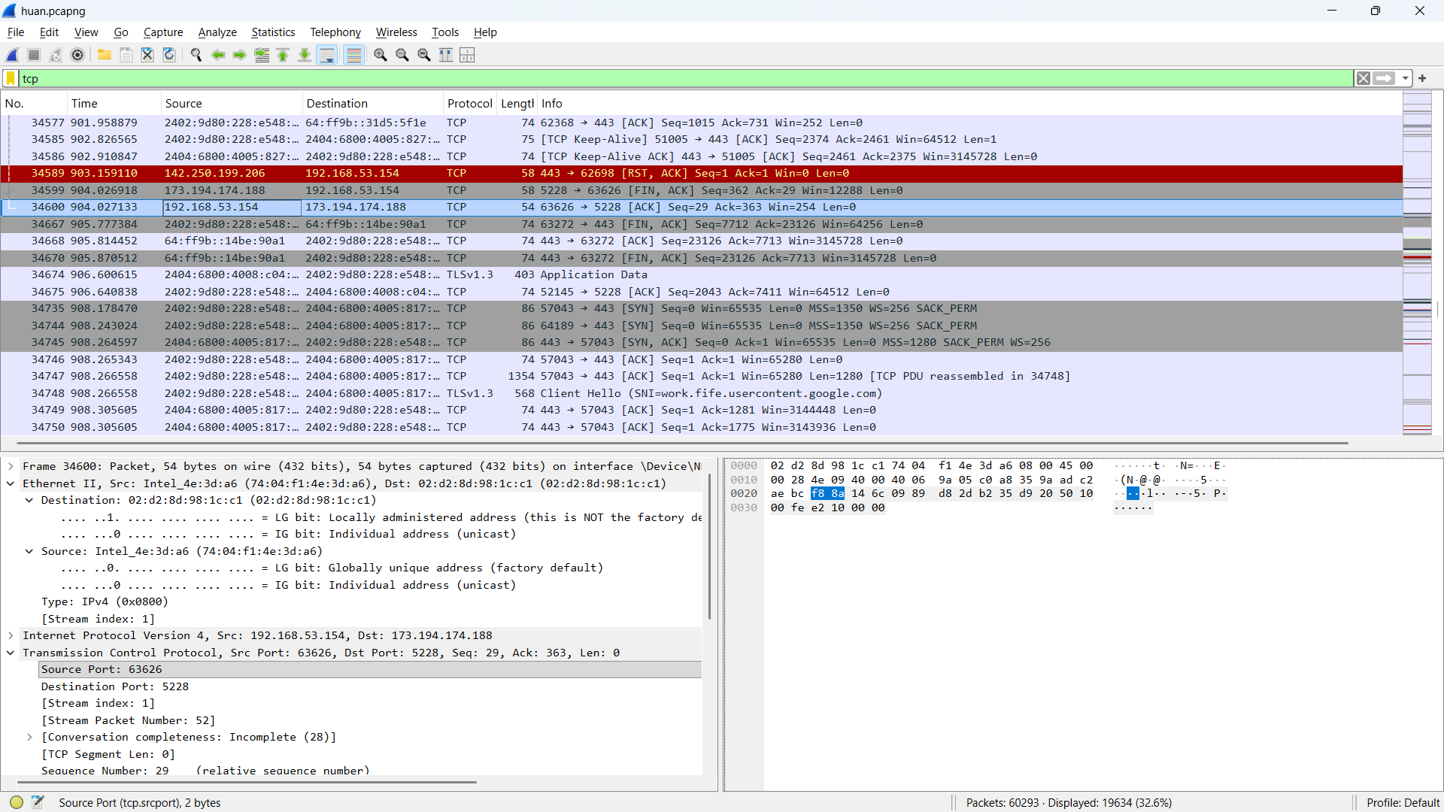
- Chức năng:
Khởi tạo quá trình thiết lập kết nối giữa Home Assistant và thiết bị.
- Vai trò trong quá trình kết nối:
- Thông báo cho thiết bị biết rằng Home Assistant đang yêu cầu thiết lập một phiên kết nối mới.
- Thực hiện đồng bộ các tham số truyền thông quan trọng như:
  - Số thứ tự gói tin (Sequence Number – Seq)
  - Kích thước cửa sổ nhận (Window Size – Win)
- Việc đồng bộ các thông số này giúp:
  - Truyền dữ liệu ổn định và hiệu quả
  - Giảm nguy cơ nghẽn mạng
  - Đảm bảo quá trình giao tiếp diễn ra chính xác và liên tục
- Thiết bị gửi:
Home Assistant
- Thiết bị nhận:
Thiết bị đầu cuối (ESP32)

